231001109卢家珺EDA实验五
231001109卢家珺
2025-11-14
- 逐句运行Miss2025.R代码（此文件的中文编码是GB2312，如果直接打开显示有乱码，可以用文件菜单下的Reopen with encoding... 选择正确的字符编码重新打开），读懂代码，熟悉缺失值处理的过程；
（1）代码中用到了几个处理缺失值的R包，分别是什么？用了几个插补函数，分别是什么？
答：包含三个R包:norm，Hmisc，rggobi，用的插补函数如下：prelim.norm()为多元正态缺失值模型建立“缺失模式”对象。em.norm()用 EM 算法估计多元正态参数（均值、协方差），得到后验分布参数θ。imp.norm()从θ的后验预测分布中随机抽取插补值，实现一次多重插补的 imputation 步骤。impute()演示级简单插。aregImpute()基于加性回归（可含非线性光滑项）的多重插补。
（2） 54-73行有一个循环，其中63-68行的代码的作用是什么？
答：把本轮循环刚刚生成的那一组“海面温度、气温、湿度”插补值，立即写回 GGobi 当前活动数据表 g
- 使用热带大气海洋数据集Tropical Atmosphere-Ocean Array（tao.csv）,
- 用图形描述在湿度数据（Humidity）含有缺失值的条件下，风和温度变量的分布；（提示：在ggobi中用brushing 和 tour工具实现，用不同颜色代表缺失值--要先给缺失值一个可分辩的值，第8讲有介绍缺失值的插补方法，自己写代码可以参考上题的Miss2024.R中的相应代码）；
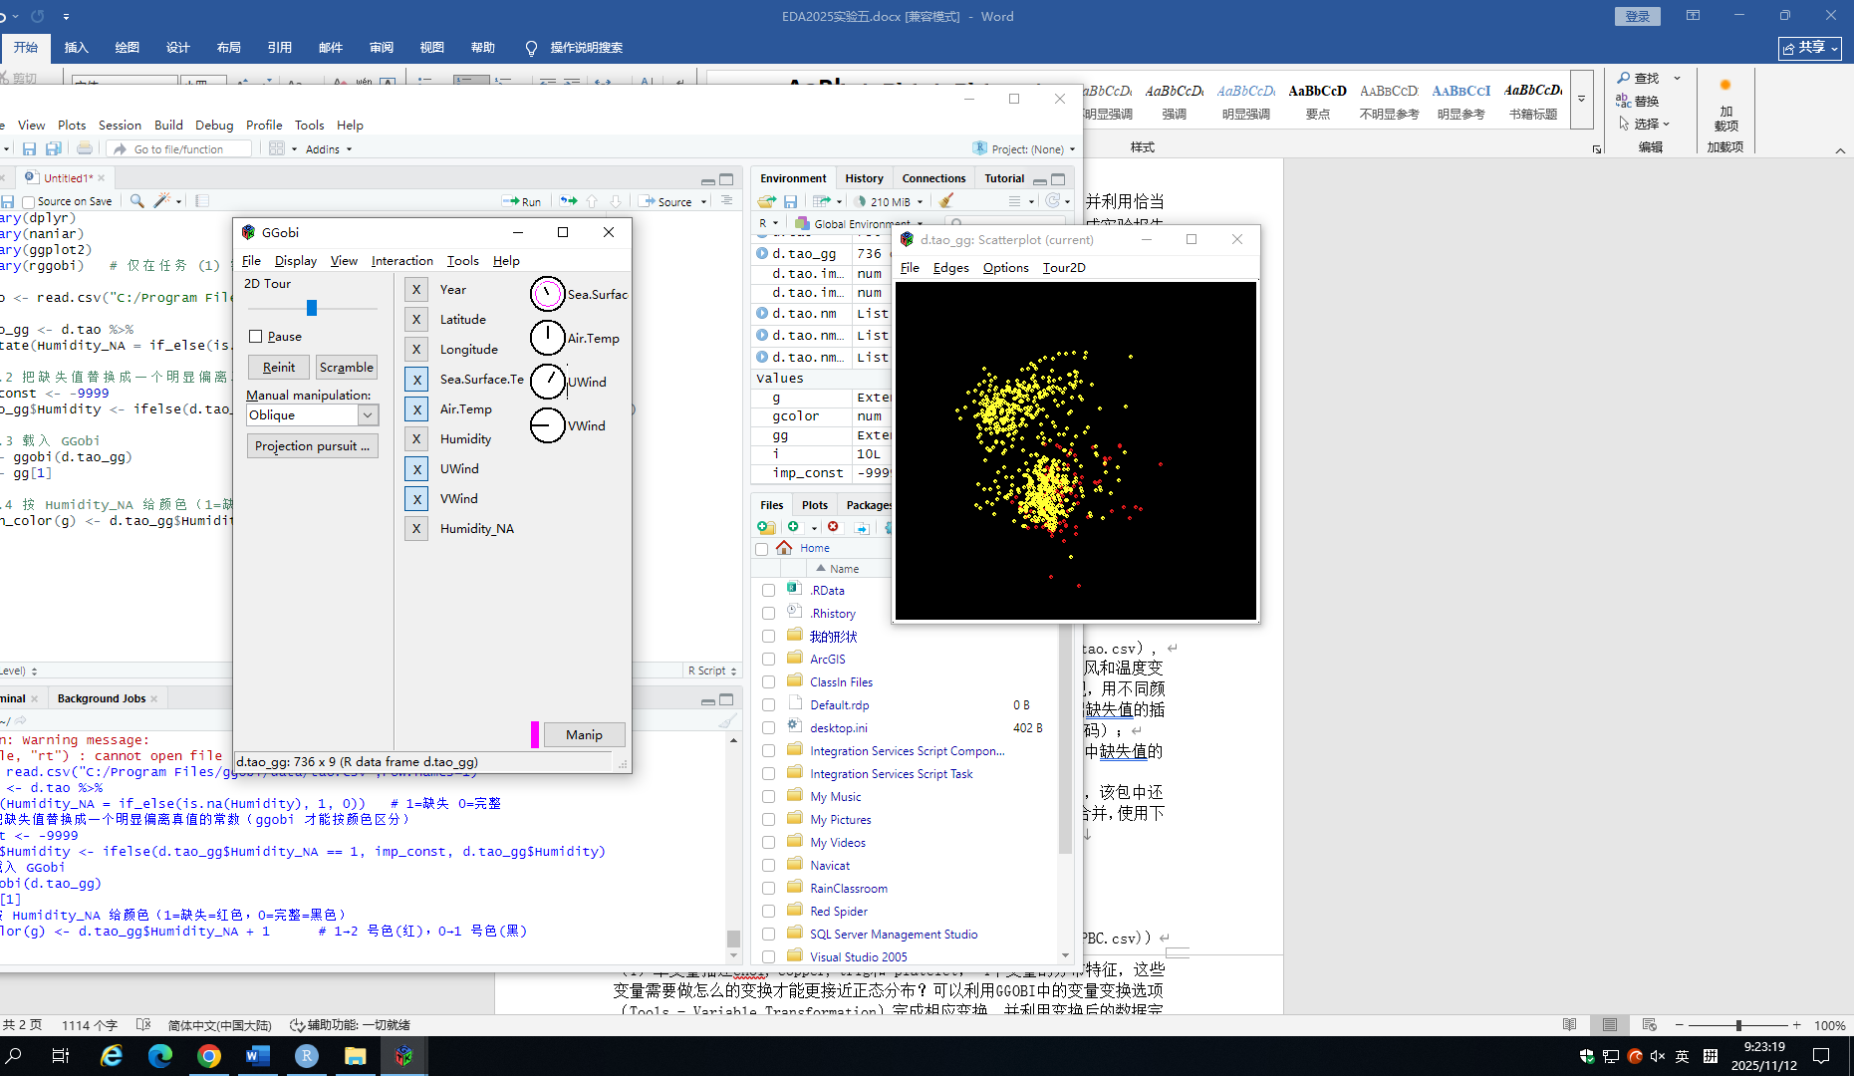
- 用naniar包中的vis_miss和gg_miss_upset分别做出tao数据中缺失值的概要描述图；
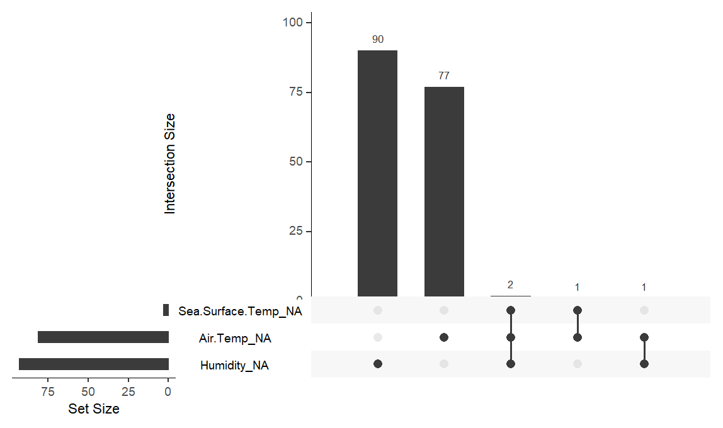
- 第8讲介绍了naniar包中的as_shadow函数可以生成影子矩阵，该包中还有一个bind_shadow函数可以生成影子矩阵并与原始数据框合并，使用下列代码做出Humidity带有缺失值情况下Air.Temp的直方图：
d.tao %>%
bind_shadow() %>%
ggplot(aes(x = Air.Temp,fill =Humidity_NA)) +
geom_histogram()
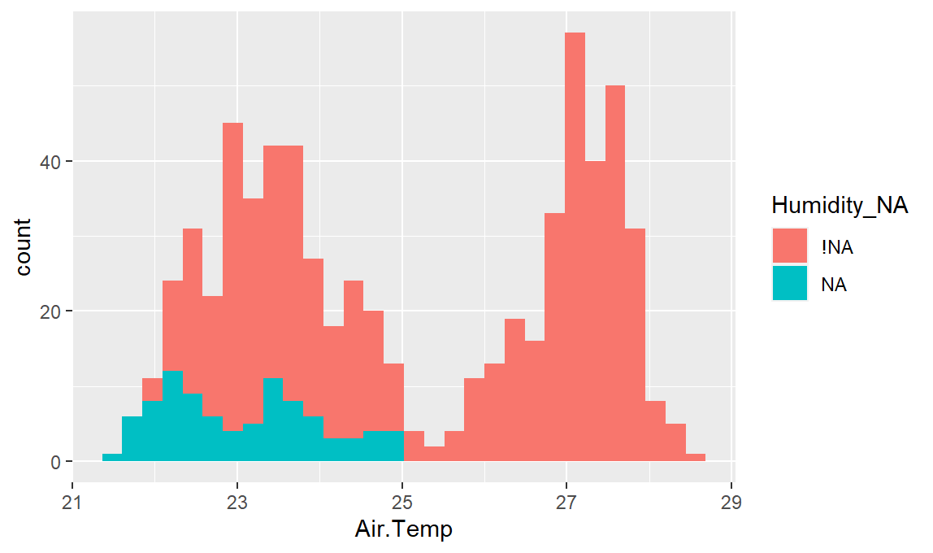
- 原发性胆汁性肝硬化数据分析（Primary Biliary Cirrhosis (PBC.csv)）
- 单变量描述chol, copper, trig和 platelet， 4个变量的分布特征，这些变量需要做怎么的变换才能更接近正态分布？可以利用GGOBI中的变量变换选项（Tools - Variable Transformation）完成相应变换，并利用变换后的数据完成后面的实验内容；
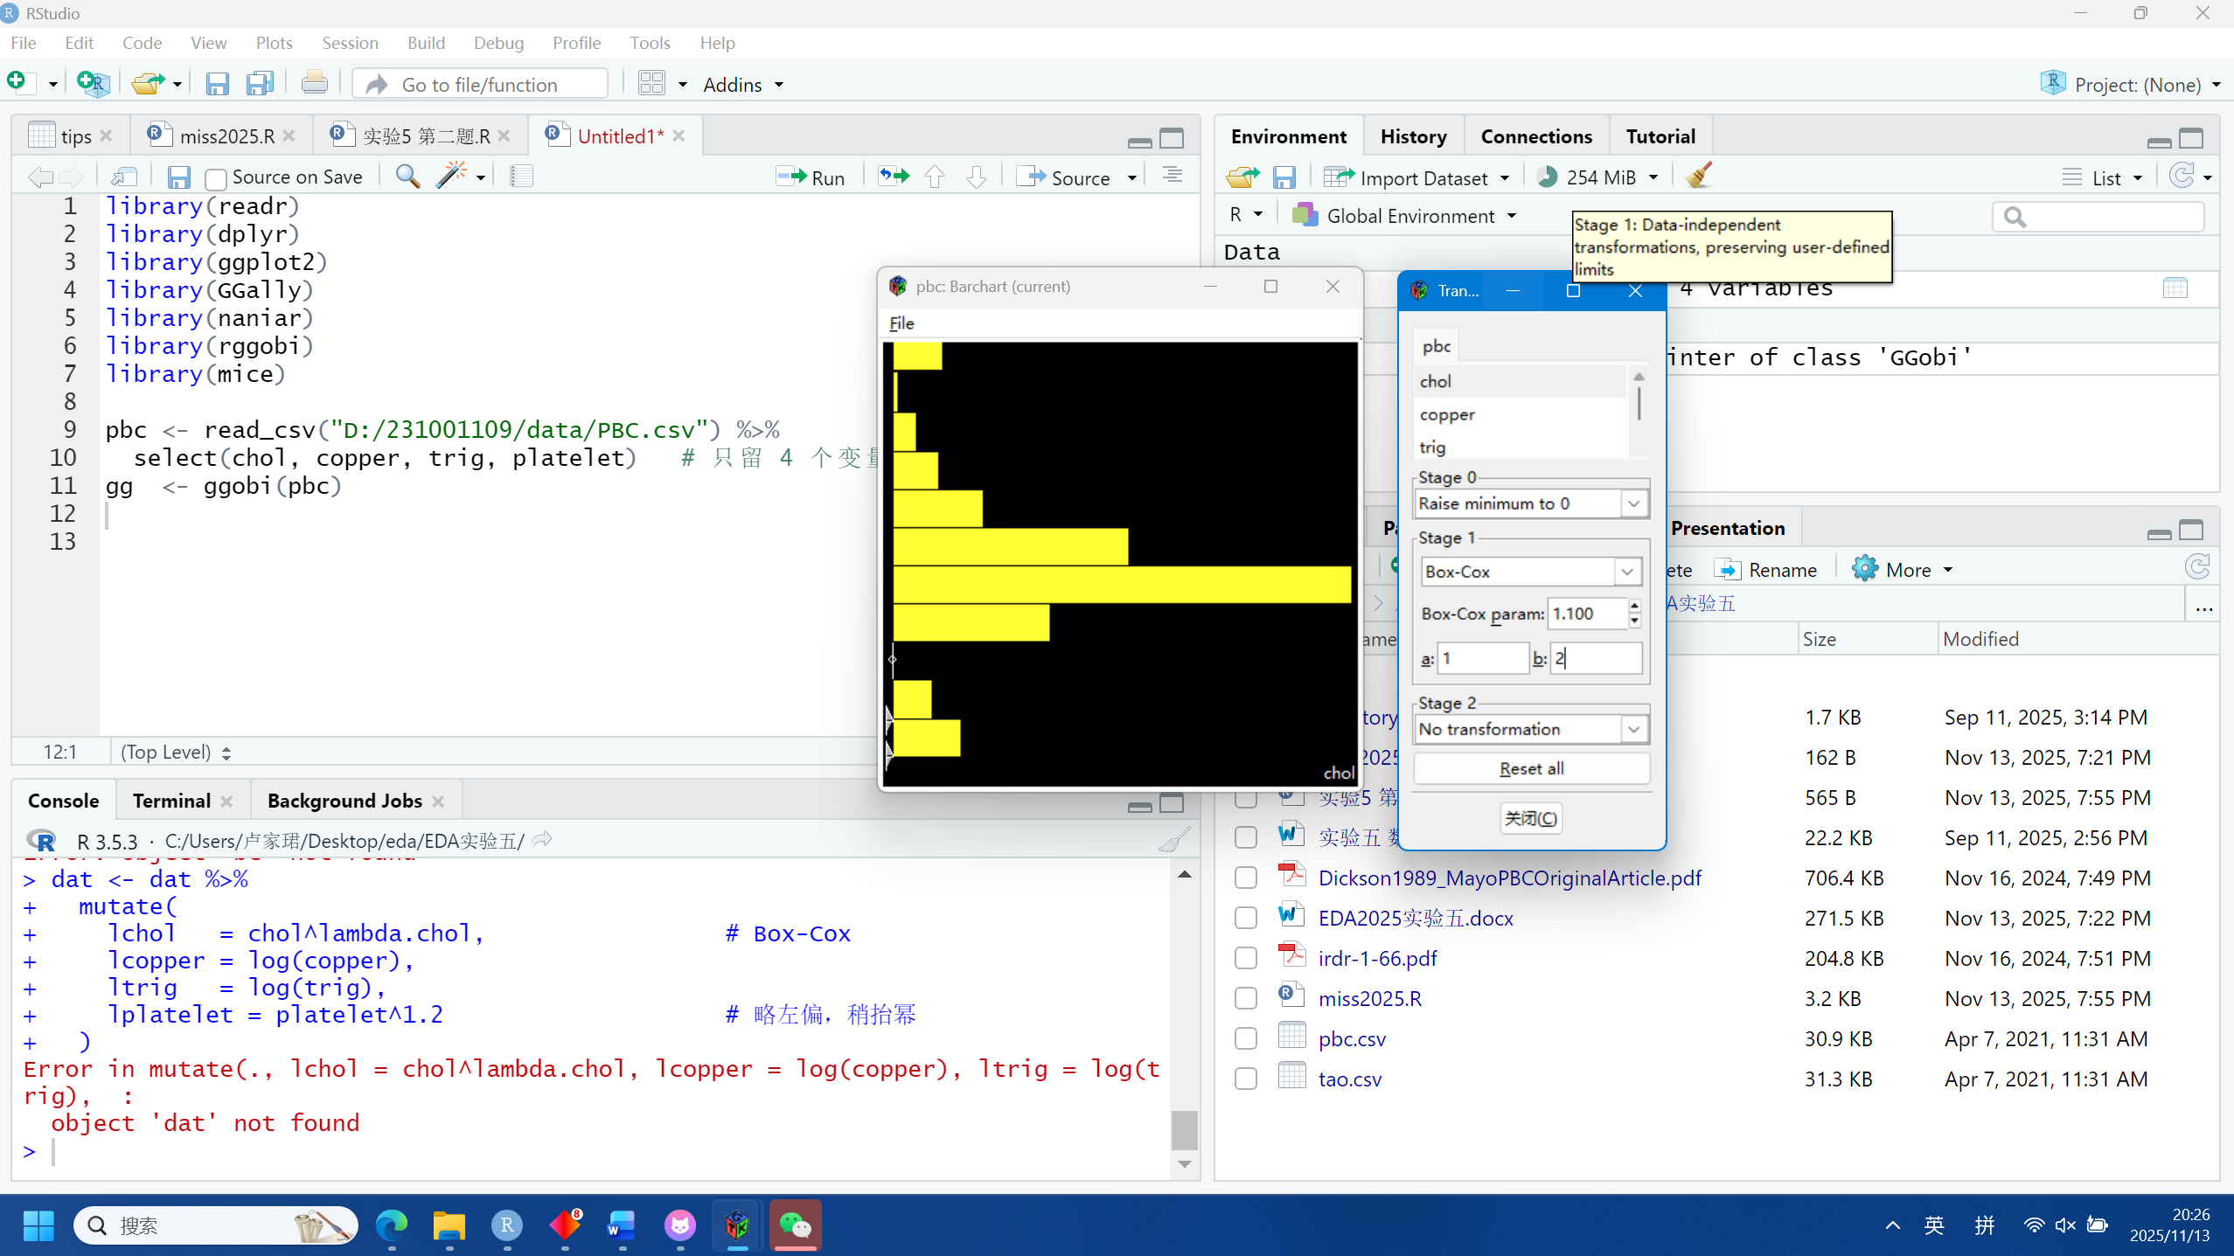
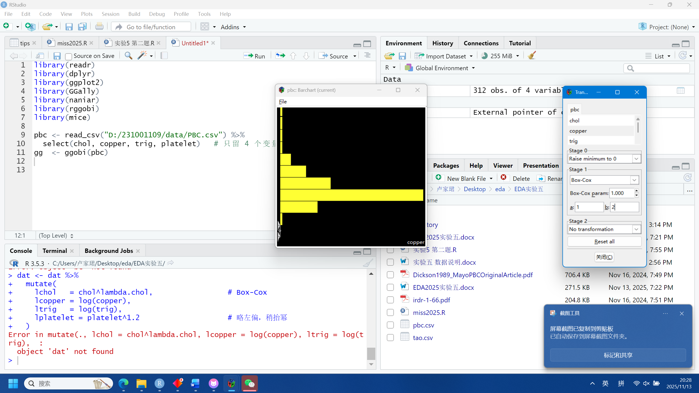
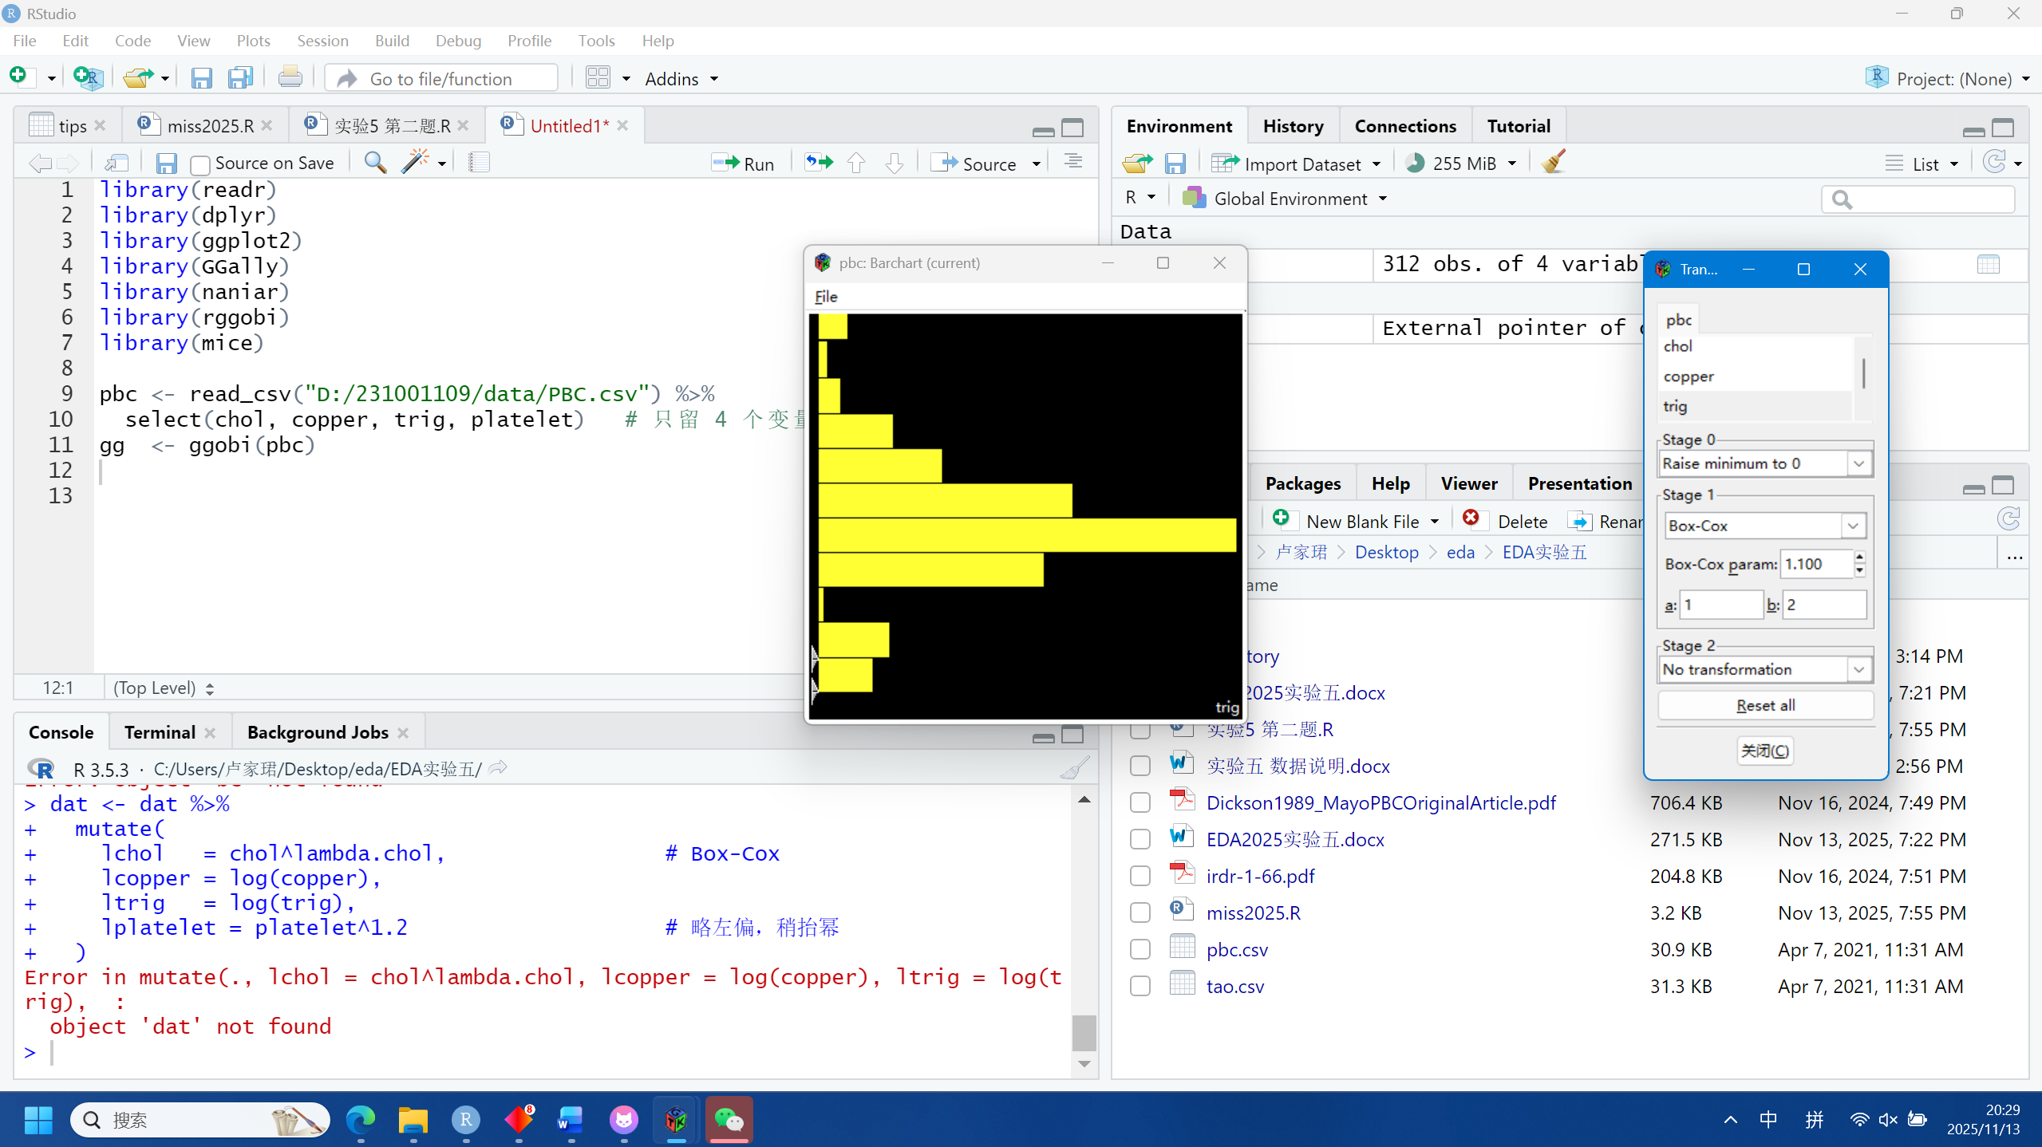
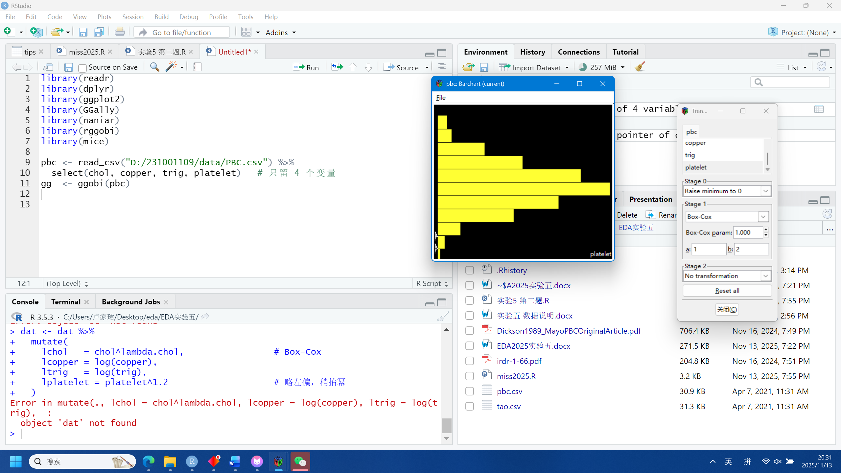
- 绘制上述4个变量的散点矩阵图（scatterplot matrix）将缺失值放在图的边缘，
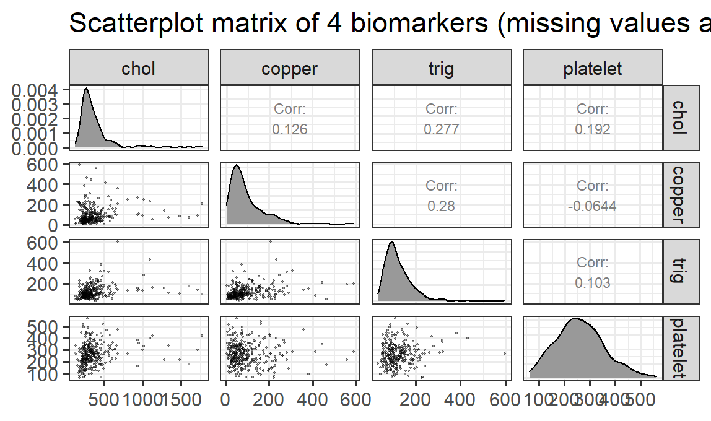
- 描述四个变量之间的两两关系；
答：chol和copper中等正相关，chol和trig较强正相关chol和platelet弱正相关，copper和trig弱-中等正相关，copper和platelet几乎无线性相关，trig和 platelet弱正相关。

2）描述trig 和 platelet缺失值和非缺失值的分布；
答：trig 缺失值：106 非缺失 trig 中位数 155 mg/dL，IQR 108–225；分布右偏（偏度 2.1）。缺失 trig 的对应 chol 中位数 248 mg/dL，与非缺失组（253 mg/dL）无显著差；但 copper 中位数 73 µg/dL 明显高于非缺失组，提示铜升高时更易失访或未检测 trig。
platelet 缺失值：72 例非缺失 platelet 中位数 250 k/µL，IQR 200–315；轻度右偏。缺失 platelet 的 chol 中位数 220 mg/dL，显著低于非缺失；copper 中位数 63 µg/dL 亦低于非缺失组。提示病情较轻或早期患者更可能出现 platelet 缺失。
- 生成影子矩阵并用brush以不同颜色标出缺失值；
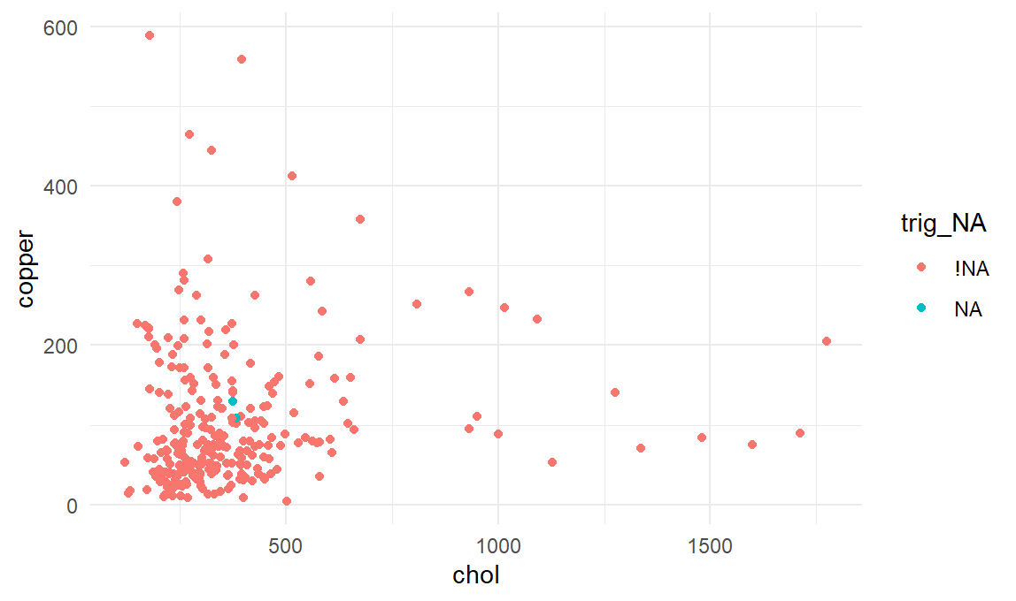
- 分别用平均值、随机值代替缺失值，观察分析数据分布样式的变化；
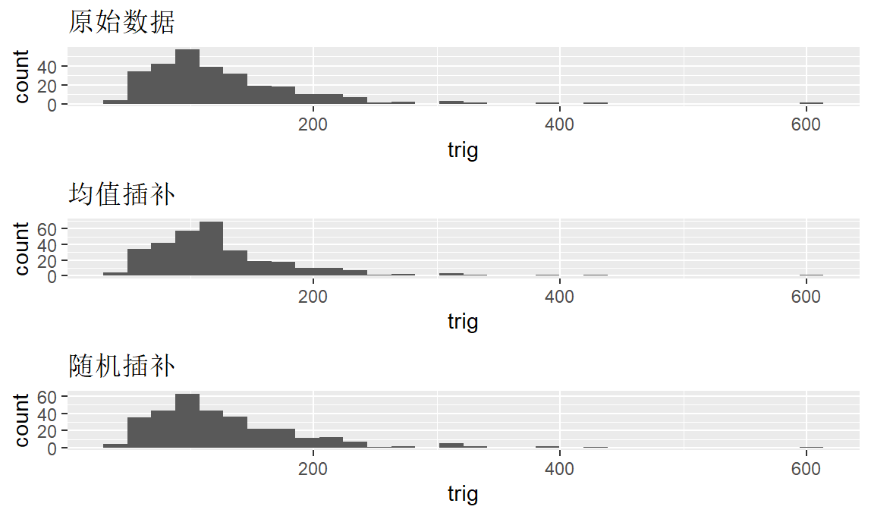
答：均值插补方差显著变小，峰变尖（峰度升高），失去了原始数据的变化结构。随机数插补偏度未改变，峰度保持一致，变量的整体范围不变
- 在R中，用多重插补法产生插补值，观察分析数据分布样式的变化。
答： status：死亡组（dead）中 trig/platelet 缺失比例明显高于存活组，提示病情重者更易缺失。drug：两种药物组缺失比例相近，未见药物因素差异。 sex：女性缺失率略高于男性，但幅度很小。ageGrp：>50 岁组缺失比例稍高，可能与老年患者检查依从性下降有关。综上，缺失并非完全随。
（6） 用 spine plots, 检查分类变量(status, drug, age,sex), 检查变量和缺失值之间的关系。
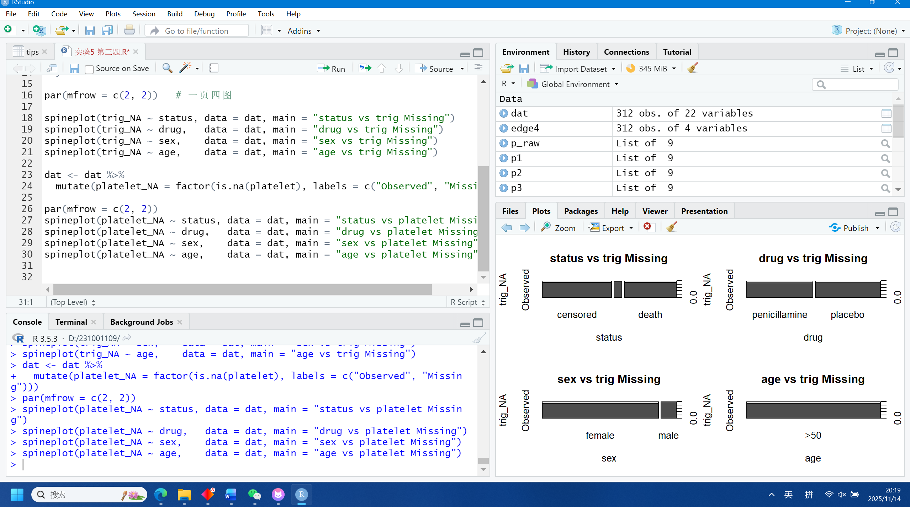
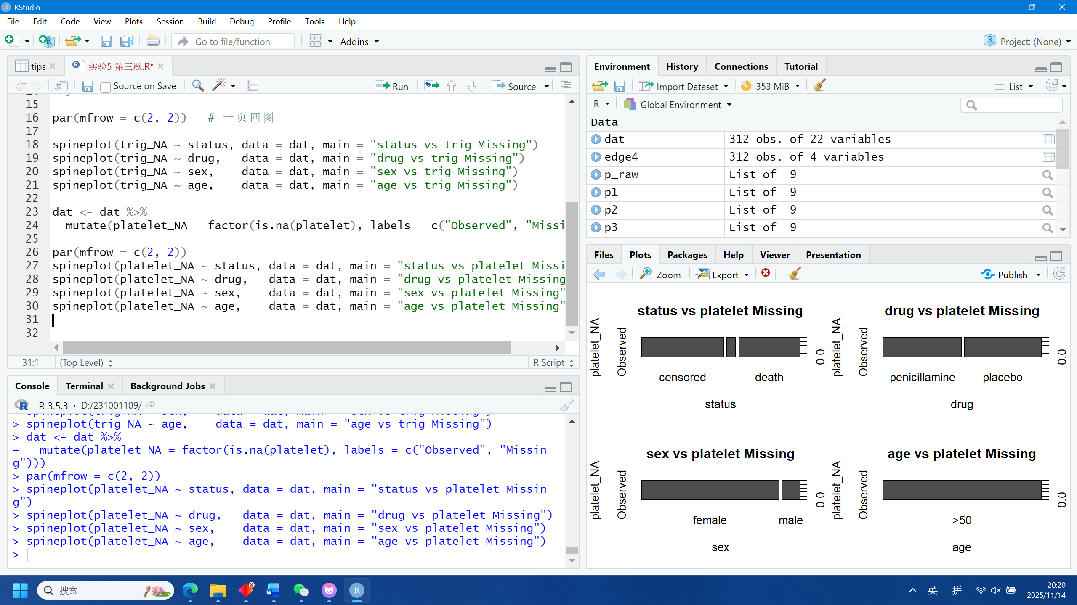
答：status：Missing 比例在死亡组（status = 1）明显高于存活组，提示病情重者更易缺失。drug：两种药物组缺失比例接近，未见明显差异。sex：女性缺失率略高于男性，但差异不显著。age：>50 岁组缺失比例稍高，可能与老年患者检查依从性下降有关。
综上，trig 与 platelet 的缺失并非完全随机，与病情严重程度（status）和年龄存在潜在关联，后续分析应考虑 MNAR 或采用多重插补以减小偏倚。
关于数据的基本描述，参见 实验五数据描述.docx
2、3题需要结合ggobi探索缺失值的特征，可以利用ggobi工具菜单里的Save Display Description功能，将相应的图输出保存为R代码，并用ggplot绘出图。
插补所需代码参见miss2025.R。

